maktaba islamiya
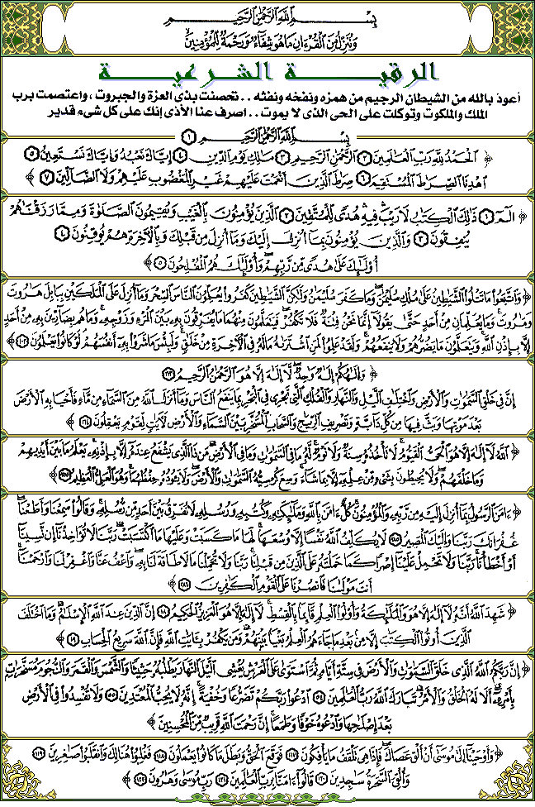
biblioislamique
اليكم هذه المكتبة الضخمة من الكتب الإسلامية عسى ان تكون فيها الفائدة
قبل ان نبدأ في استعراض الكتب
هذه بعض البرامج التي سوف تحتاجها في فك ضغط الكتب
برنامج winzip
http://www.mohtrev.com/file_donlod/arabwinzip.exe
برنامج winrar
http://download.powerarchiver.com/powarc800.exe
وهذا برنامج اكروبات ريدر لاستعراض الكتب وقراءتهاhttp://ardownload.adobe.com/pub/ado.../arme505ara.zip
http://www.adobe.com/images/get_adobe_reader.gif
-------------------------------------------------------------------------
والآن نبدأ على بركة الله ,,,
القرآن الكريم
http://list4test.com/tako/is/qr/Quranis.zip
(القران الكريم بالرسم العثماني) New
الحجم : 2.95mb
http://ep1.bilal-prayer.com/Downloads/Quran.zip
او
http://ep.bilal-prayer.com/Downloads/Quran.zip
أو
http://ep3.bilal-prayer.com/Downloads/Quran.zip
المعجم المفهرس لألفاظ القرآن الكريم
http://www.qurancomplex.org/idindex/
Qurtubi (تفسير القران) للقرطبي
الحجم : 4.21mb
http://ep1.bilal-prayer.com/Downloads/qurtbi.exe
او
http://ep.bilal-prayer.com/Downloads/qurtbi.exe
أو
http://ep3.bilal-prayer.com/Downloads/qurtbi.exe
Jalalin (تفسير القران) الجلالين
الحجم : 499kb
http://ep1.bilal-prayer.com/Downloads/jalalin.exe
او
http://ep.bilal-prayer.com/Downloads/jalalin.exe
أو
http://ep3.bilal-prayer.com/Downloads/jalalin.exe
تفسير جزء عم
http://www.binothaimeen.com/soft/JozaaAma.exe
تفسير القران الكريم الفاتحه وسورة البقره الجزء الاول
http://www.binothaimeen.com/soft/TafseerAlquran1.exe
تفسير القران سوره البقره الجزء الثاني
http://www.binothaimeen.com/soft/TafseerAlquran2.exe
تفسير سوره البقره الجزء الثالث
http://www.binothaimeen.com/soft/TafseerAlquran3.exe
تفسير سوره الكهف
http://www.binothaimeen.com/soft/Tafseer-Alkahf.exe
( اعجاز القران )
الحجم : 24.3mb
http://ep1.bilal-prayer.com/Downloads/Ijaz.exe
او
http://ep.bilal-prayer.com/Downloads/Ijaz.exe
أو
http://ep3.bilal-prayer.com/Downloads/Ijaz.exe
( دعاء ختم القران )
الحجم : 2.19mb
http://ep1.bilal-prayer.com/Downloads/Doaa.exe
او
http://ep.bilal-prayer.com/Downloads/Doaa.exe
أو
http://ep3.bilal-prayer.com/Downloads/Doaa.exe
برنامج الموسوعة القرآنية المتخصصة
الحجم : 15.6MB
http://www.alazhr.com/programs/qencyc.zip
الفوز الكبير في الجمع بين قراءتي عاصم وابن كثير
http://www.tarteel.com/software/fawz_kabir.zip
الجدول العذب النمير في قراءات ( عاصم والبصري وابن كثير ) - الجزء الأول
http://www.tarteel.com/software/nameer1.zip
الجدول العذب النمير في قراءات ( عاصم والبصري وابن كثير ) - الجزء الثاني
http://www.tarteel.com/software/nameer2.zip
جدول الفروق بين رواية حفص عن عاصم ورواية الدوري عن أبي عمرو
http://www.tarteel.com/software/jadwal_forooq.zip
طلائع الفجر في الجمع بين فراءتي عاصم وأبي عمرو ( الجزء الأول )
http://www.tarteel.com/software/talae_fajr1.zip
طلائع الفجر في الجمع بين فراءتي عاصم وأبي عمرو ( الجزء الثاني )
http://www.tarteel.com/software/talae_fajr2.zip
توضيح المعالم في الجمع بين روايتي حفص وشعبة عن عاصم
http://www.tarteel.com/software/tawdeh_maalim.zip
تيسير الأمر في الجمع بين قراءتي عاصم وأبي عمرو - الجزء الأول
http://www.tarteel.com/software/taiser_alamr1.zip
تيسير الأمر في الجمع بين قراءتي عاصم وأبي عمرو - الجزء الثاني
http://www.tarteel.com/software/taiser_alamr2.zip
تراجم القراء
http://www.tarteel.com/software/tarajem.zip
موسوعة الحديث الشريف البخارى ومسلم
برنامج موسوعة الحديث الشريف البخارى ومسلم ومالك ومسند أحمد والبيهقى مع شرح لمعانى المفردات لعدد 120 ألف حديث شريف
الحجم : 32.7mb
http://www.islamic-council.org/programs/hadeeth.zip
شرح الحديث الشريف فتح البارى
برنامج موسوعة شرح الحديث الشريف فتح البارى لشرح صحيح البخارى وشرح مسلم لعبد الباقى وشرح مالك للكنوى
الحجم : 25.8MB
http://www.islamic-council.org/programs/Hadith4.zip
موسوعة الحديث مع فتح الباري وحجمه 28 ميغا
http://216.21.156.6/programs/bary.zip
شرح العقيده الواسطيه لابن عثيمين
http://www.binothaimeen.com/soft/Sh...ahAlwastiah.exe
مجموع فتاوى الشيخ صالح بن عثيمين
1
http://www.binothaimeen.com/soft/MajmoaFatawa01.exe
2
http://www.binothaimeen.com/soft/MajmoaFatawa02.exe
3
http://www.binothaimeen.com/soft/MajmoaFatawa03.exe
4
http://www.binothaimeen.com/soft/MajmoaFatawa04.exe
5
http://www.binothaimeen.com/soft/MajmoaFatawa05.exe
6
http://www.binothaimeen.com/soft/MajmoaFatawa06.exe
7
http://www.binothaimeen.com/soft/MajmoaFatawa07.exe
8
http://www.binothaimeen.com/soft/MajmoaFatawa08.exe
9
http://www.binothaimeen.com/soft/MajmoaFatawa09.exe
10
http://www.binothaimeen.com/soft/MajmoaFatawa10.exe
11
http://www.binothaimeen.com/soft/MajmoaFatawa11.exe
12
http://www.binothaimeen.com/soft/MajmoaFatawa12.exe
13
http://www.binothaimeen.com/soft/MajmoaFatawa13.exe
14
http://www.binothaimeen.com/soft/MajmoaFatawa14.exe
15
http://www.binothaimeen.com/soft/MajmoaFatawa15.exe
16
http://www.binothaimeen.com/soft/MajmoaFatawa16.exe
17
http://www.binothaimeen.com/soft/MajmoaFatawa17.exe
18
http://www.binothaimeen.com/soft/MajmoaFatawa18.exe
19
http://www.binothaimeen.com/soft/MajmoaFatawa19.exe
20
http://www.binothaimeen.com/soft/MajmoaFatawa20.exe
مناسك الحج والعمره
http://www.binothaimeen.com/soft/AlhajjWaAlomrah.exe
الاعتدال في الدعوه
http://www.binothaimeen.com/soft/Al...alFiAldaoah.exe
المنهج لمريد الحج والعمره
http://www.binothaimeen.com/soft/Mo...mrahaAlhajj.exe
48 سؤالا في الصيام
http://www.binothaimeen.com/soft/48SawalFiAlssiam.exe
الخلاف بين العلماء اسبابه وموقفنا منه
http://www.binothaimeen.com/soft/Al...BeenAlolama.exe
المداينه
http://www.binothaimeen.com/soft/Almodaianah.exe
فصول في الصيام والتراويح والزكاه
http://www.binothaimeen.com/soft/FsoolFiAlssiam.exe
بحوث وفتاوى في المسح على الخفين
http://www.binothaimeen.com/soft/Al...laAlkhofain.exe
اسماء الله وصفاته وموقف اهل السنه منه
http://www.binothaimeen.com/soft/As...ahWaSefateh.exe
مجموعه اسئله تهم المرأه المسلمه
http://www.binothaimeen.com/soft/AlosrahAlmuslimah.exe
اخطاء يرتكبها بعض الحجاج
http://www.binothaimeen.com/soft/AkhtaaAlhojjaj.exe
رساله في سجود السهو
http://www.binothaimeen.com/soft/SjoodAlsahoo.exe
كيف يؤدي المسلم مناسك الحج والعمره
http://www.binothaimeen.com/soft/Ki...hajWaAlomra.exe
مجموعه اسئله في بيع وشراء الذهب
http://www.binothaimeen.com/soft/Ba...eraAlthahab.exe
الذكر الثمين
http://www.binothaimeen.com/soft/AlthekerAlthameen.exe
الزواج
http://www.binothaimeen.com/soft/Alzawaj.exe
مجالس شهر رمضان
http://www.binothaimeen.com/soft/MajalesRammadan.exe
شرح المنظومه البيقونيه في مصطلح الحديث
http://www.binothaimeen.com/soft/Al...Albaikoniah.exe
القول المفيد على كتاب التوحيد المجلد الاول
http://www.binothaimeen.com/soft/AlkaolAlmofid-1.exe
القول المفيد على كتاب التوحيد المجلد الثاني
http://www.binothaimeen.com/soft/AlkaolAlmofid-2.exe
شرح ثلاثه الاصول
http://www.binothaimeen.com/soft/ThalathatAlasool.exe
الشرح الممتع على كتاب المستقنع الجزء الاول
http://www.binothaimeen.com/soft/AlsharhAlmomta1.exe
الشرح الممتع على كتاب المستقنع المجلد الثاني
http://www.binothaimeen.com/soft/AlsharhAlmomta2.exe
الشرح الممتع على كتاب المستقنع المجلد الثالث
http://www.binothaimeen.com/soft/AlsharhAlmomta3.exe
الشرح الممتع على كتاب المستقنع المجلد الرابع
http://www.binothaimeen.com/soft/AlsharhAlmomta4.exe
الشرح الممتع على كتاب المستقنع المجلد الخامس
http://www.binothaimeen.com/soft/AlsharhAlmomta5.exe
شرح كشف الشبهات
http://www.binothaimeen.com/soft/KashfAlshobohat.exe
كتاب مغني اللبيب
http://www.binothaimeen.com/soft/MaghnaAlabeeb.exe
كتاب العلم
http://www.binothaimeen.com/soft/KetabAlalm.exe
تقريب التدمريه
http://www.binothaimeen.com/soft/Ta...Altadmoriah.exe
القواعد المثلى في صفات الله واسمائه الحسنى
http://www.binothaimeen.com/soft/AlkawaadAlmothla.exe
تعليق مختصر على كتاب لمعه الاعتقاد الهادي الى سبيل الرشاد
http://www.binothaimeen.com/soft/Mo...ahAlaatikad.exe
مذكره على العقيده الواسطيه
http://www.binothaimeen.com/soft/Mo...hAlwasetiah.exe
رساله الحجاب
http://www.binothaimeen.com/soft/ResalahAlhijab.exe
احكام الاضحيه والزكاه
http://www.binothaimeen.com/soft/Ah...hWaAlthakah.exe
زاد الداعيه الى الله
http://www.binothaimeen.com/soft/ZadAldaiah.exe
الكمال في الابتداع في الشرع وخطر الابتداع
http://www.binothaimeen.com/soft/Al...amalAlshara.exe
60 سؤالا في احكام الحيض والنفاس
http://www.binothaimeen.com/soft/60...hkamAlhaidh.exe
منهاج اهل السنه والجماعه
http://www.binothaimeen.com/soft/MinhajAsunah.exe
حكم تارك الصلاه
http://www.binothaimeen.com/soft/HokomTarikAlsalat.exe
عقيده اهل السنه والجماعه
http://www.binothaimeen.com/soft/Ak...hWaAljamaah.exe
رساله في الدماء الطبيعيه للنساء
http://www.binothaimeen.com/soft/AldemaaAltabiaiah.exe
--------------------------------------------------------------------------------
رساله زكاه الحلي
http://www.binothaimeen.com/soft/Re...iZkahAlholi.exe
رساله القضاء والقدر
http://www.binothaimeen.com/soft/Re...aaWaAlkader.exe
تلخيص فقه الفرائض
http://www.binothaimeen.com/soft/Ta...khAlfaraith.exe
اصول في التفسير
http://www.binothaimeen.com/soft/OsoolFiAltafseer.exe
المناهج اللفظيه
http://www.binothaimeen.com/soft/AlmanahiAlafthiah.exe
صفه صلاه النبي صلى الله عليه وسلم
http://www.binothaimeen.com/soft/SalatAlnabi.exe
محمد(صلى الله عليه وسلم)
الحجم : 316kb
http://ep1.bilal-prayer.com/Downloads/rasoul.exe
او
http://ep.bilal-prayer.com/Downloads/rasoul.exe
أو
http://ep3.bilal-prayer.com/Downloads/rasoul.exe
((اصحاب الرسول صلى الله عليه وسلم) New
الحجم : 282kb
http://ep1.bilal-prayer.com/Downloads/AshabRasoul.exe
او
http://ep.bilal-prayer.com/Downloads/AshabRasoul.exe
أو
http://ep3.bilal-prayer.com/Downloads/AshabRasoul.exe
(عظماء المسلمين) New
الحجم : 457kb
http://ep1.bilal-prayer.com/Downloads/GreatMuslims.exe
او
http://ep.bilal-prayer.com/Downloads/GreatMuslims.exe
أو
http://ep3.bilal-prayer.com/Downloads/GreatMuslims.exe
ابوبكر (رضي الله عنه)
الحجم : 112kb
http://ep1.bilal-prayer.com/Downloads/abubaker.exe
او
http://ep.bilal-prayer.com/Downloads/abubaker.exe
أو
http://ep3.bilal-prayer.com/Downloads/abubaker.exe
عثمان (رضي الله عنه)
الحجم : 194kb
http://ep1.bilal-prayer.com/Downloads/othman.exe
او
http://ep.bilal-prayer.com/Downloads/othman.exe
أو
http://ep3.bilal-prayer.com/Downloads/othman.exe
لسان العرب
الحجم : 8.73mb
http://ep1.bilal-prayer.com/Downloads/LisanArab.exe
او
http://ep.bilal-prayer.com/Downloads/LisanArab.exe
أو
http://ep3.bilal-prayer.com/Downloads/LisanArab.exe
(تفسير الاحلام للنابلسي) New
الحجم : 530kb
http://ep1.bilal-prayer.com/Downloads/Nabulsi.exe
او
http://ep.bilal-prayer.com/Downloads/Nabulsi.exe
أو
http://ep3.bilal-prayer.com/Downloads/Nabulsi.exe
(تفسير الاحلام ابن سيرين)
الحجم : 335kb
http://ep1.bilal-prayer.com/Downloads/Sirin.exe
او
http://ep.bilal-prayer.com/Downloads/Sirin.exe
أو
http://ep3.bilal-prayer.com/Downloads/Sirin.exe
( اذكار )
الحجم : 530kb
http://ep1.bilal-prayer.com/Downloads/Athkar.exe
او
http://ep.bilal-prayer.com/Downloads/Athkar.exe
أو
http://ep3.bilal-prayer.com/Downloads/Athkar.exe
برنامج موسوعة المفاهيم الإسلامية
الحجم : 4.23MB
http://islamic-council.org/programs/mafaheem.zip
برنامج حقائق الإسلام في مواجهة المشككين
الحجم : 3.38MB
http://islamic-council.org/programs/jud.zip
معالم في الطريق - سيد قطب
http://members.lycos.co.uk/arabswor...am/maalim/3.zip
معرفة الضاد من الظاء
http://www.tarteel.com/software/dhad.zip
الكتاب الأول : رياض الصالحين
الرابط : http://www.7olm.com/books/riadsalhin.zip
الكتاب الثاني : كتاب صفة صلاة الرسول صلى الله علية وسلم
الرابط : http://www.7olm.com/books/salatrasol.zip
الكتاب الثالث : نعيم الجنة
الرابط : http://www.7olm.com/books/naymjnah.zip
الكتاب الرابع : التوحيـــد
الرابط : http://www.7olm.com/books/tohid.zip
الكتاب الخامس : الحج
الرابط : http://www.7olm.com/books/ahkam-al.haag.zip
الكتاب السادس : كتاب العلمانية نشأتها وتطورها و آثارها في الحياة الإسلامية المعاصرة
الرابط : http://www.7olm.com/books/almanih.zip
تنزيل ملفات المحدث:
القرآن والتفسير
http://www.muhaddith.org/a_quran.html#قرآن
11 كتاب
الحديث
http://www.muhaddith.org/a_hadith.html#حديث
33 كتاب
آثار
http://www.muhaddith.org/a_sayings.html#آثار
8 كتب
الفقه
http://www.muhaddith.org/a_fiqh.html#فقه
21 كتاب
العقيدة والمصطلح
http://www.muhaddith.org/a_beliefs.html#عقيدة
16 كتاب
تزكية
http://www.muhaddith.org/a_morals.html#تزكية
5 كتب
المعاجم والقواميس والتراجم
http://www.muhaddith.org/a_lexicons.html#معاجم
17 كتاب
اصول
http://www.muhaddith.org/a_usool.html#أصول
3 كتب
كتاب جميل و ينفع فى الدعوة مع الاجانب
http://www.harunyahya.com/judgment01.php
ملف الإنتفاضة PowerPoint
الحجم : 573KB
http://islamic-council.org/programs/children.pps
-----------------------------------------------------------
كتب يتم تصفحها على الانترنت
تنزيل ملفات المحدث كتب القرآن
http://www.muhaddith.org/a_quran.htmluran
تخريج أحاديث وآثار كتاب "في ظلال القرآن"
http://www.dorar.net/htmli/contents.asp?book_id=17
تفسير ابن كثير
http://quran.al-islam.com/Tafseer/D...&nSora=1&nAya=1
تفسير الجلالين
http://quran.al-islam.com/Tafseer/D...&nSora=1&nAya=1
تفسير الطبري
http://quran.al-islam.com/Tafseer/D...&nSora=1&nAya=1
تفسير القرطبي
http://quran.al-islam.com/Tafseer/D...&nSora=1&nAya=1
القرطبي والطبري وابن كثير والبغوي والسعدي
http://www.qurancomplex.org/Quran/t...bItemID=1&l=arb
الجامع لأحكام القرآن القرطبي:
http://www.al-eman.com/Islamlib/viewtoc.asp?BID=136
الجلالين
http://www.al-eman.com/Islamlib/viewtoc.asp?BID=135
الدر المنثور في التفسير بالمأثور السيوطي:
http://www.al-eman.com/Islamlib/viewtoc.asp?BID=248
الكشاف الزمخشري:
http://www.al-eman.com/Islamlib/viewtoc.asp?BID=244
أسباب النزول الواحدي:
http://www.al-eman.com/Islamlib/viewtoc.asp?BID=153
الإتقان في علوم القرآن السيوطي:
http://www.al-eman.com/Islamlib/viewtoc.asp?BID=156
مفردات ألفاظ القرآن الكريم" للراغب الأصفهاني،
http://www.dorar.net/htmli/mbooks.asp
أحكام القرآن للشافعي
http://feqh.al-islam.com/bookhier.asp?DocID=3&Mode=0
أحكام القرآن لابن العربي
http://feqh.al-islam.com/BookHier.asp?DocID=17
أحكام القرآن للجصاص
http://feqh.al-islam.com/BookHier.asp?DocID=7
كتب الحديث وعلومه:
البخاري صوتيا
http://hamoislam.com/hadith.htm
صحيح مسلم
http://www.al-eman.com/Islamlib/viewtoc.asp?BID=138
الدرر السنية للألباني
http://www.dorar.net/htmli/malbani.asp
http://www.ulamah.com/albani.asp
صحيح البخاري مبوبا مع فتح الباري
http://hadith.al-islam.com/Display/Hier.asp?Doc=0&n=0
http://www.dorar.net/htmli/mbooks.asp
صحيح مسلم مع شرح النووي مبوبا
http://hadith.al-islam.com/Display/Hier.asp?Doc=1&n=0
المنار المنيف في الصحيح والضعيف لإبن القيم الجوزية
http://arabic.islamicweb.com/Books/Taimiya.asp?book=92
كتب شيخ الإسلام بن تيمية و تلميذه إبن القيم الجوزية
http://arabic.islamicweb.com/Books/taimiya.asp
--------------------------------------------------------------------------------
قواميس و معاجم
تخريج الدلالات السمعية للخزاعي
http://arabic.islamicweb.com/Books/seerah.asp?book=8
الأشربة ابن حنبل:
http://www.al-eman.com/Islamlib/viewtoc.asp?BID=159
التبر المسبوك في نصيحة الملوك الغزالي:
http://www.al-eman.com/Islamlib/viewtoc.asp?BID=167
الرسالة للشافعي:
http://www.al-eman.com/Islamlib/viewtoc.asp?BID=146
اللمع في أصول الفقه للشيرازي:
http://www.al-eman.com/Islamlib/viewtoc.asp?BID=267
بداية المجتهد ونهاية المقتصد ابن رشد
http://www.al-eman.com/Islamlib/viewtoc.asp?BID=231
روضة الطالبين النووي
http://www.al-eman.com/Islamlib/viewtoc.asp?BID=162
شرح السير الكبير السرخسي
http://www.al-eman.com/Islamlib/viewtoc.asp?BID=216
نجعة الرائد وشرعة الوارد في المترادف والمتوارد)) لإبراهيم اليازجي
http://www.dorar.net/htmli/mbooks.asp
القاموس المحيط والقابوس الوسيط لما ذهب من كلام العرب شماميط للفيروز آبادي
http://www.al-eman.com/Islamlib/viewtoc.asp?BID=142
الكتاب لسيبويه:
http://www.al-eman.com/Islamlib/viewtoc.asp?BID=205
أخبار الحمقى والمغفلين
http://www.al-eman.com/Islamlib/viewtoc.asp?BID=194
أساس البلاغة الزمخشري
http://www.al-eman.com/Islamlib/viewtoc.asp?BID=211
إصلاح المنطق ابن السكيت
http://www.al-eman.com/Islamlib/viewtoc.asp?BID=212
البخلاء
http://www.al-eman.com/Islamlib/viewtoc.asp?BID=191
البرصان والعميان للجاحظ
http://www.al-eman.com/Islamlib/viewtoc.asp?BID=189
البيان والتبيين للجاحظ
http://www.al-eman.com/Islamlib/viewtoc.asp?BID=193
الخصائص ابن جني
http://www.al-eman.com/Islamlib/viewtoc.asp?BID=184
العقد الفريد ابن عبد ربه
http://www.al-eman.com/Islamlib/viewtoc.asp?BID=195
المثل الثائر في أدب الكاتب والشاعر ابن الاثير
http://www.al-eman.com/Islamlib/viewtoc.asp?BID=233
دلائل الإعجاز الجرجاني
http://www.al-eman.com/Islamlib/viewtoc.asp?BID=209
رسائل الجاحظ
http://www.al-eman.com/Islamlib/viewtoc.asp?BID=192
سر الفصاحة عبدالله بن محمد بن سنان الخفاجي
http://www.al-eman.com/Islamlib/viewtoc.asp?BID=210
صبح الأعشى القلقشندي
http://www.al-eman.com/Islamlib/viewtoc.asp?BID=234
صيد الخاطر ابن الجوزي
http://www.al-eman.com/Islamlib/viewtoc.asp?BID=188
كتب شيخ الإسلام بن تيمية و تلميذه إبن القيم الجوزية جميعها:
http://arabic.islamicweb.com/Books/taimiya.asp
مجموع فتاوى ابن تيمية
http://www.al-eman.com/Islamlib/viewtoc.asp?BID=252
نيل الأوطار شرح منتقى الأخبار الشوكاني:
http://www.al-eman.com/Islamlib/viewtoc.asp?BID=253
http://feqh.al-islam.com/BookHier.asp?DocID=92
المغني لابن قدامة
http://feqh.al-islam.com/Bookhier.a...D=21&MaksamID=1
شرح تنقيح الفصول في علم الأصول" للقرافي،
http://www.dorar.net/htmli/mbooks.asp
فهارس كتاب الحاوي الكبير للماوردي
http://www.dorar.net/htmli/files.asp
الفصول في الأصول
http://feqh.al-islam.com/BookHier.asp?DocID=8
المبسوط
http://feqh.al-islam.com/BookHier.asp?DocID=13
المجموع شرح المهذب
http://feqh.al-islam.com/BookHier.asp?DocID=24
المستصفى
http://feqh.al-islam.com/BookHier.asp?DocID=15
تحفة المحتاج في شرح المنهاج
http://feqh.al-islam.com/BookHier.asp?DocID=69
حاشية الدسوقي على الشرح الكبير
http://feqh.al-islam.com/BookHier.asp?DocID=88
سبل السلام
http://feqh.al-islam.com/BookHier.asp?DocID=82
فتح القدير
http://feqh.al-islam.com/BookHier.asp?DocID=52
إحكام الأحكام شرح عمدة الأحكام
http://feqh.al-islam.com/BookHier.asp?DocID=26
الأحكام السلطانية
http://feqh.al-islam.com/BookHier.asp?DocID=9
الأشباه والنظائر
http://feqh.al-islam.com/BookHier.asp?DocID=58
الأم للشافعي
http://feqh.al-islam.com/BookHier.asp?DocID=2
السياسة الشرعية في إصلاح الراعي والرعية
http://feqh.al-islam.com/BookHier.asp?DocID=28
كتب العقيدة
شيخ الإسلام بن تيمية
شرح العقيدة الأصفهانية
http://arabic.islamicweb.com/Books/creed.asp?book=2
العقيدة الواسطية
http://arabic.islamicweb.com/Books/creed.asp?book=10
السنة للخلال
http://arabic.islamicweb.com/Books/creed.asp?book=1
--------------------------------------------------------------------------------
قطف الثمر للقونجي
http://arabic.islamicweb.com/Books/creed.asp?book=3
الإعتقاد لإبن قدامة
http://arabic.islamicweb.com/Books/creed.asp?book=4
شرح العقيدة الطحاوية لإبن أبي العز الحنفي
http://arabic.islamicweb.com/Books/creed.asp?book=5
الإبانة للأشعري
http://arabic.islamicweb.com/Books/creed.asp?book=6
السنة لابن أبي عاصم
http://arabic.islamicweb.com/Books/creed.asp?book=7
الإيمان للعدني
http://arabic.islamicweb.com/Books/creed.asp?book=8
اعتقاد أئمة الحديث للإسماعيلي
http://arabic.islamicweb.com/Books/creed.asp?book=9
كتاب الإيمان الكبير، كتاب الإيمان الأوسط لشيخ الإسلام ابن تيمية،
http://www.dorar.net/htmli/mbooks.asp
الفصل في الملل والنحل ابن حزم:
http://www.al-eman.com/Islamlib/viewtoc.asp?BID=240
الملل والنحل للشهرستاني:
http://www.al-eman.com/Islamlib/viewtoc.asp?BID=241
http://arabic.islamicweb.com/Books/creed.asp?book=11
جامع الرسائل ابن تيمية:
http://www.al-eman.com/Islamlib/viewtoc.asp?BID=242
متن العقيدة الطحاوية
http://www.al-eman.com/Islamlib/viewtoc.asp?BID=133
مقالات الإسلاميين واختلاف المصلين الاشعري:
http://www.al-eman.com/Islamlib/viewtoc.asp?BID=255
كتاب الإيمان من "فتح الباري شرح صحيح البخاري" للحافظ ابن رجب الحنبلي،
http://www.dorar.net/htmli/mbooks.asp
المنتخب من كتب شيخ الإسلام ابن تيمية
http://www.dorar.net/htmli/contents.asp?book_id=8
ذم التأويل ابن قدامة
http://almaqdese.com/menhaj/aq/tham-ahl-altawel.html
التزكية والأخلاق:
إحياء علوم الدين للغزالي:
http://www.al-eman.com/Islamlib/viewtoc.asp?BID=147
أصناف المغرورين للغزالي:
http://www.al-eman.com/Islamlib/viewtoc.asp?BID=148
التوكل على الله ابن ابي الدنيا
http://www.al-eman.com/Islamlib/viewtoc.asp?BID=187
الفوائد ابن القيم:
http://www.al-eman.com/Islamlib/viewtoc.asp?BID=140
اللطائف ابن الجوزي:
http://www.al-eman.com/Islamlib/viewtoc.asp?BID=151
المواعظ ابن الجوزي:
http://www.al-eman.com/Islamlib/viewtoc.asp?BID=152
تنبيه النائم الغمر على مواسم العمر ابن الجوزي:
http://www.al-eman.com/Islamlib/viewtoc.asp?BID=161
مختصر منهاج القاصدين ابن قدامة المقدسي:
http://www.al-eman.com/Islamlib/viewtoc.asp?BID=250
كتب الأخلاق و الزهد و الرقائق لابن تيمية وابن القيم
http://arabic.islamicweb.com/Books/zuhd.htm
السيرة والتاريخ:
الدرر لإبن عبد البر
http://arabic.islamicweb.com/Books/seerah.asp?book=1
السيرة الحلبية للحلبي
http://arabic.islamicweb.com/Books/seerah.asp?book=3
الشمائل المحمدية للترمذي
http://arabic.islamicweb.com/Books/seerah.asp?book=6
تركة النبي لحماد بن إسحاق
http://arabic.islamicweb.com/Books/seerah.asp?book=7
البداية والنهاية
http://www.al-eman.com/Islamlib/viewtoc.asp?BID=251
http://arabic.islamicweb.com/Books/seerah.asp?book=5
الرحيق المختوم المباركفوري
http://www.al-eman.com/Islamlib/viewtoc.asp?BID=230
السيرة النبوية ابن هشام
http://www.al-eman.com/Islamlib/viewtoc.asp?BID=249
http://arabic.islamicweb.com/Books/seerah.asp?book=2
الطبقات الكبرى
http://www.al-eman.com/Islamlib/viewtoc.asp?BID=185
العبر في خبر من غبر الذهبي
http://www.al-eman.com/Islamlib/viewtoc.asp?BID=238
الكامل في التاريخ
http://www.al-eman.com/Islamlib/viewtoc.asp?BID=174
المنتظم في التاريخ ابن الجوزي
http://www.al-eman.com/Islamlib/viewtoc.asp?BID=179
المنمق من أخبار قريش
http://www.al-eman.com/Islamlib/viewtoc.asp?BID=225
النوادر السلطانية والمحاسن اليوسفية (صلاح الدين)
http://www.al-eman.com/Islamlib/viewtoc.asp?BID=215
تاريخ ابن خلدون
http://www.al-eman.com/Islamlib/viewtoc.asp?BID=163
دراسة لسقوط ثلاثين دولة إسلامية
http://www.al-eman.com/Islamlib/viewtoc.asp?BID=247
دمروا الإسلام أبيدوا أهله
http://www.al-eman.com/Islamlib/viewtoc.asp?BID=268
عجائب الآثار في التراجم والأخبار الجبرتي
http://www.al-eman.com/Islamlib/viewtoc.asp?BID=176
عيون الأثر في المغازي والسير ابن سيد الناس
http://www.al-eman.com/Islamlib/viewtoc.asp?BID=183
http://kotob.hypermart.net/ayonalathar.htm
فتوح البلدان البلاذري
http://www.al-eman.com/Islamlib/viewtoc.asp?BID=235
فتوح الشام الواقدي
http://www.al-eman.com/Islamlib/viewtoc.asp?BID=236
معجم قبائل العرب القديمة والحديثة عمر رضا كحالة
http://www.al-eman.com/Islamlib/viewtoc.asp?BID=199
نهاية الأرب في معرفة أنساب العرب القلقشندي
http://www.al-eman.com/Islamlib/viewtoc.asp?BID=200
--------------------------------------------------------------------------------
الأذكار النووي:
http://www.al-eman.com/Islamlib/viewtoc.asp?BID=131
الزهد ابن المبارك
http://www.al-eman.com/Islamlib/viewtoc.asp?BID=243
رياض الصالحين النووي:
http://www.al-eman.com/Islamlib/viewtoc.asp?BID=245
كشف الخفاء العجلوني:
http://www.al-eman.com/Islamlib/viewtoc.asp?BID=143
كنز العمال في سنن الأقوال والأفعال المتقي الهندي:
http://www.al-eman.com/Islamlib/viewtoc.asp?BID=137
مقدمة ابن الصلاح
http://www.al-eman.com/Islamlib/viewtoc.asp?BID=145
السنة لابن أبي عاصم
http://arabic.islamicweb.com/Books/creed.asp?book=7
الفقه وأصوله
تنزيل ملفات المحدث كتب الفقه
http://www.muhaddith.org/a_fiqh.html#فقه
كتب الفقه وأصوله
http://feqh.al-islam.com/BookHier.asp?DocID=27

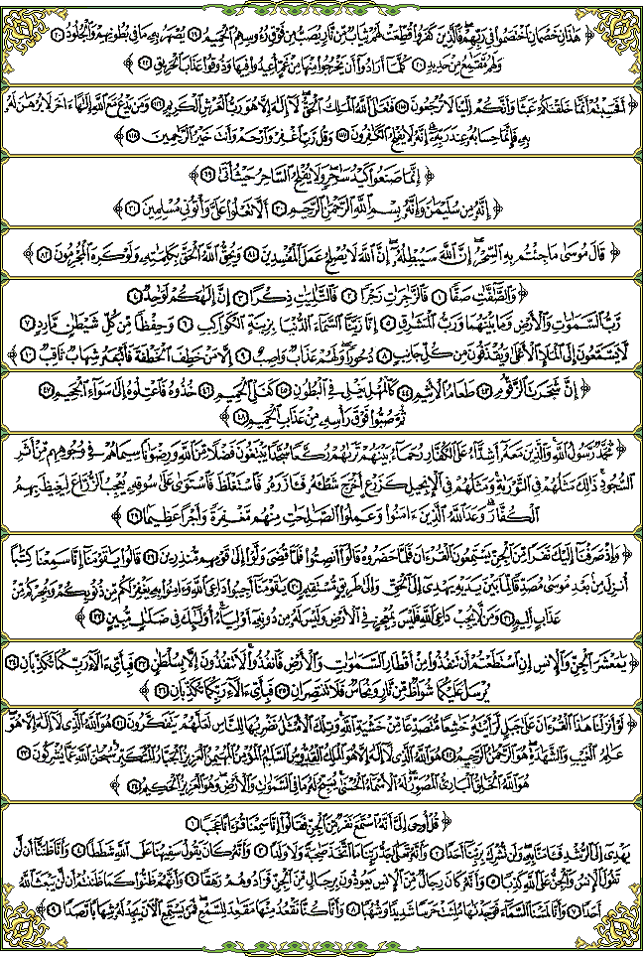
Nouveauté!

القرآن الكريم بالرسم الإملائي
القرآن الكريم بالرسم العثماني
كلمات القرآن تفسير و بيان حسنين مخلوف
تفسير ابن كثير ( تفسير القرآن العظيم )
تفسير القرطبي ( الجامع لأحكام القرآن )
تفسير الطبري ( جامع البيان عن تأويل آي القرآن )
تفسير الجلالين
أيسر التفاسير لكلام العلي الكبير (الشيخ أبو بكر الجزائري )

علوم القرآن :

القرآن النسائي
فضائل القرآن وتلاوته عبد الرحمن الرازي
فضائل القرآن ابن كثير
مباحث في علوم القرآن مناع قطان
جمع القران .. في مراحله التاريخية من العصر النبوي إلى العصر الحديث محمد أبو زيد
لباب النقول في أسباالباقلاني
فضائل ب النزولالسيوطي

فقه السنة السيد سابق
المغني ابن قدامة
المحلى ابن حزم
الفقه على المذاهب الأربع أبو بكر الجزيري
أو هنــا ( يلزم تحميل الملفات الثلاثة وفك ضغطها في ملف واحد)
الاول
الثاني
الثالث
وعناوين أخرى هنــا وهنــا ولا يعدم الباحث في أمر طلبه .

